Ремонт квартиры
Клиент обращается в фирму, специализирующуюся на ремонте квартир. В отделе приема заявок консультант знакомит клиента со всей интересующей его информацией (виды работ, выполняемые фирмой, расценки, сроки выполнения и т.д.). Если клиента решает воспользоваться услугами фирмы, то он подает заявку и договаривается о дате и времени осмотра квартиры. В назначенное время мастер и дизайнер делают осмотр квартиры и обговаривают с клиентом требования к ремонту. Если требования клиента выполнимы, то клиент заключает договор на выполнение работ. Корме того, клиент вносит задаток, т.е. делает предоплату в кассе и получает квитанцию об оплате.
Дизайнер выполняет дизайн-проект и согласовывает его с клиентом и мастером. При необходимости, в проект могут быть внесены изменения. Если проект устраивает все стороны, то мастер определяет перечень необходимых материалов и составляет план работ, которые также согласовываются с клиентом. Затем мастер передает перечень материалов в отдел закупок, который выписывает счет на приобретение материалов и сообщает клиенту о необходимости оплатить счет. После оплаты счета отдел закупок выписывает необходимые материалы со склада и/или приобретает их в строительных магазинах (возможно и поэтапное приобретение материалов). Материалы доставляются на объект ремонта.
Бригада строительных рабочих осуществляет подготовительные работы (выносит мебель, удаляет со стен обои, при необходимости снимает паркет, снимает старые окна, двери и т.д.). Затем выполняются ремонтные работы в соответствии с планом работ, например, покраска потолка, наклейка обоев, настилание полов и т.д. По окончании каждого этапа мастер (а также, возможно, клиент и дизайнер) проверяет качество выполненных работ, и, при наличии замечаний, все выявленные дефекты исправляются. На заключительном этапе выполняется окончательная приемка работы клиентом. Мастер определяет объем выполненных работ и выписывает счет с учетом задатка. Клиент оплачивает счет.
- Задание.
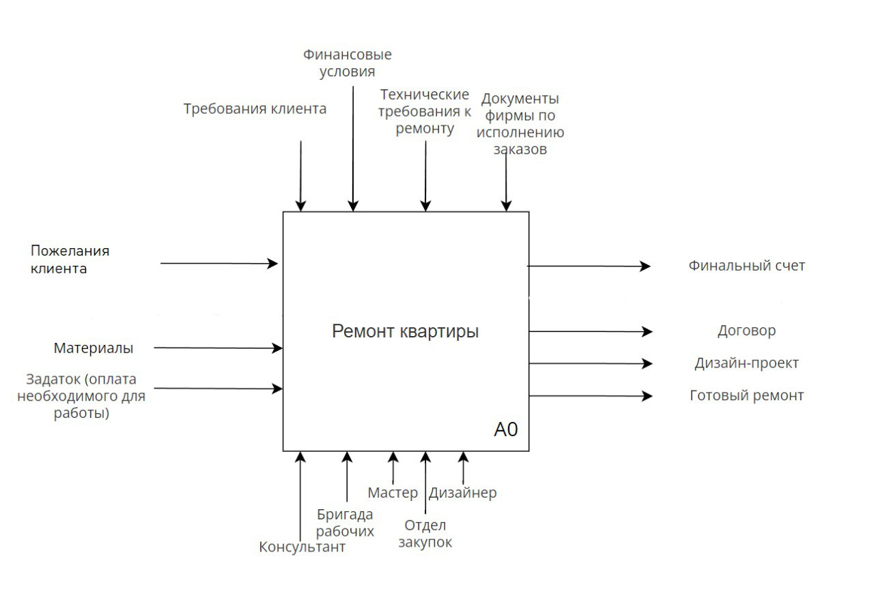
Рисунок 1 - Контекстная диаграмма (методология IDEF0)
- Задание:
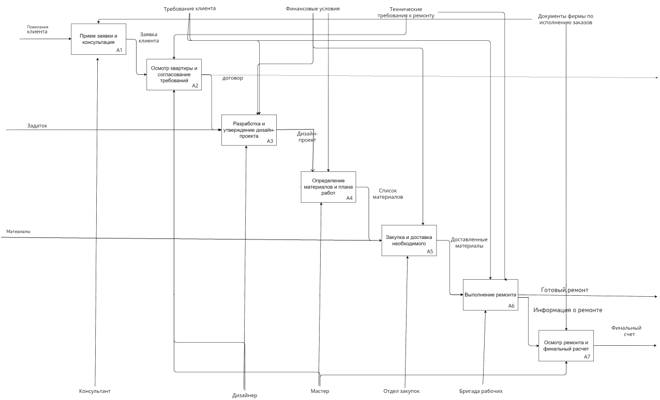
Рисунок 2 - Диаграмма декомпозиция контекстной диаграммы
- Здание:
Рисунок 3 - Диаграмма третьего уровня, методологии DFD
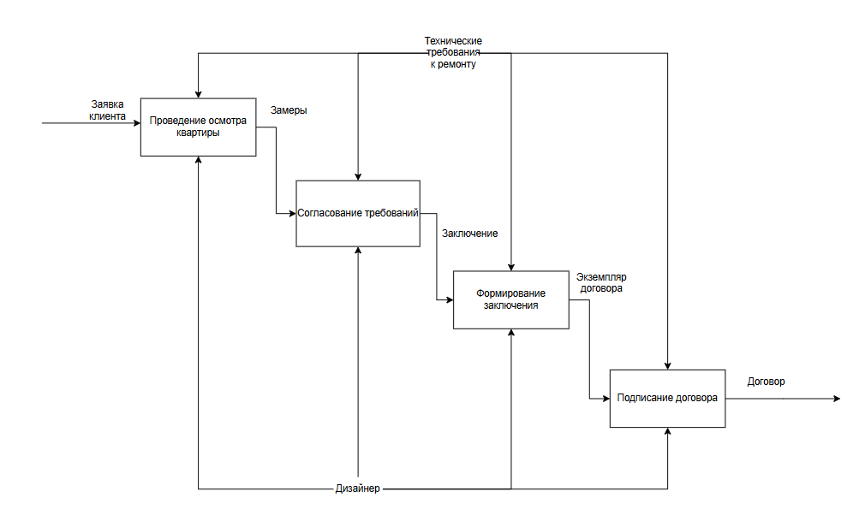
Рисунок 4 - Диаграмма третьего уровня, методологии IDEF0

Рисунок 5 - Диаграмма третьего уровня, методологии IDEF3
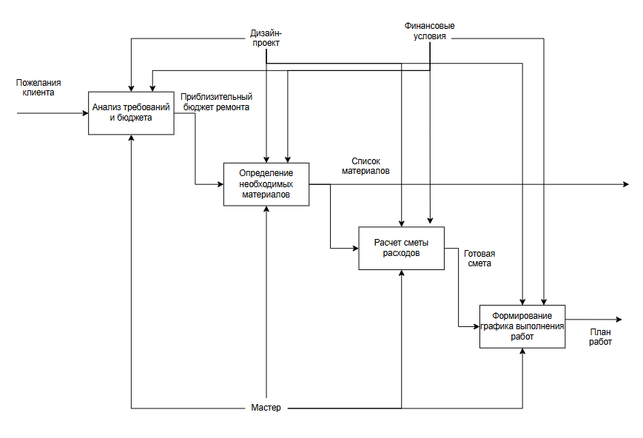
Рисунок 6 - Диаграмма третьего уровня, методологии IDEF0

Рисунок 7 - Диаграмма третьего уровня, методологии IDEF3
Рисунок 8 - Диаграмма третьего уровня, методологии IDEF3
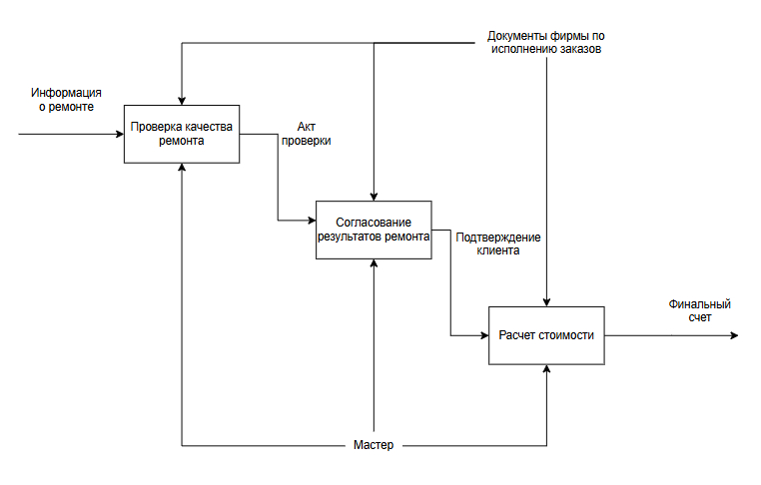
Рисунок 9 - Диаграмма третьего уровня, методологии IDEF0

